**Ma signature électronique**

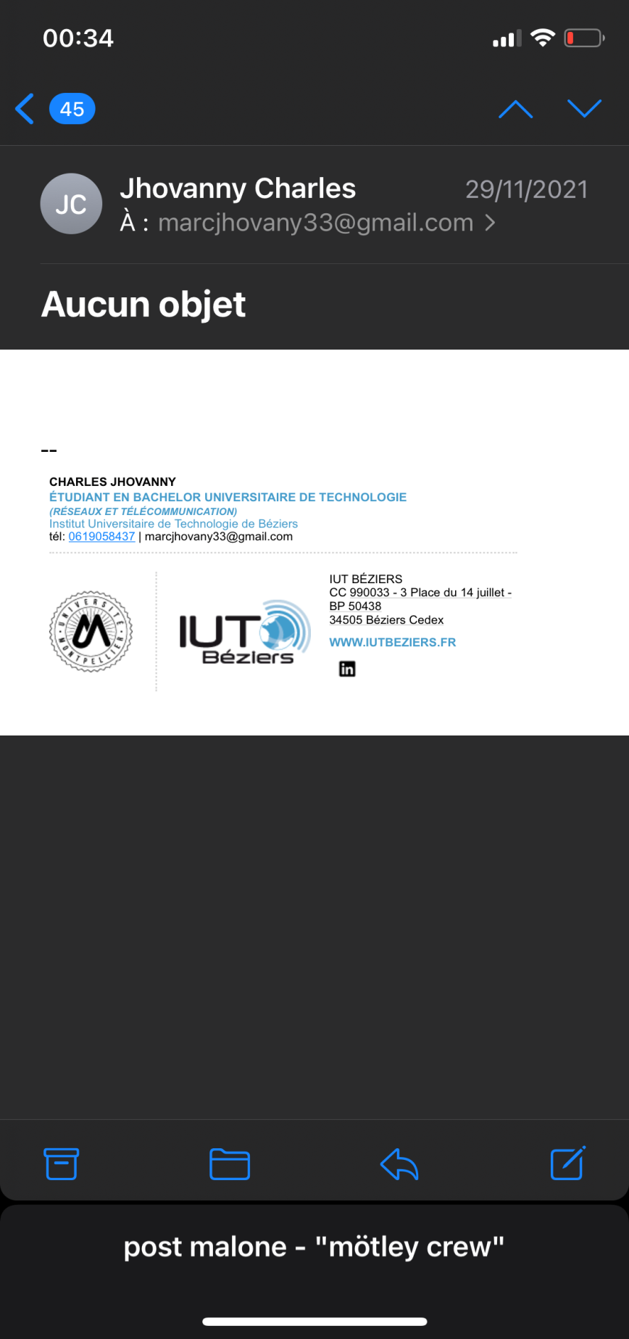

**Aperçu de mon compte LinkedIn**

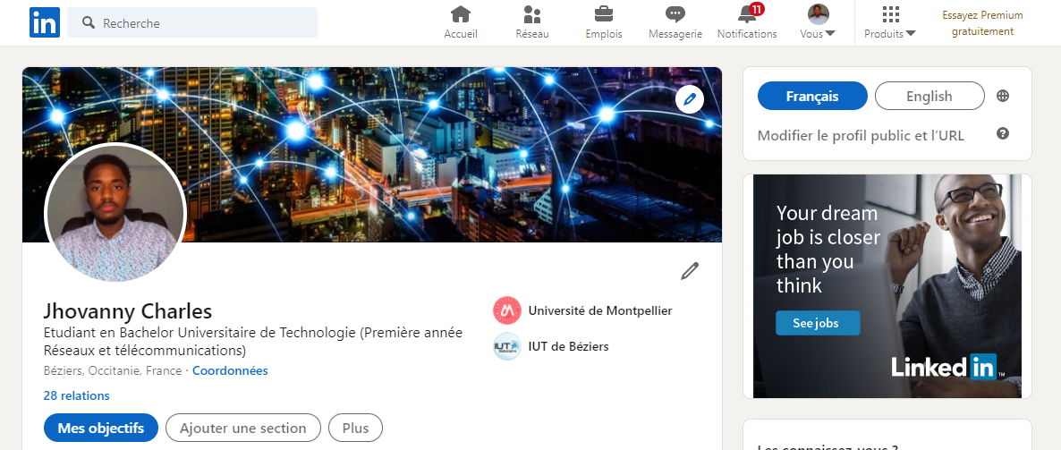

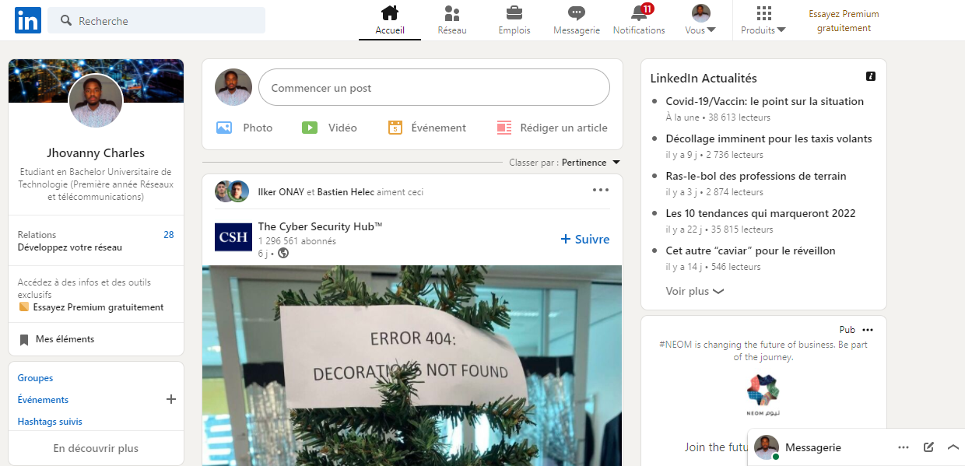

**Ma photo de profil Linkedin**



**La note envoyée lors de la connexion**

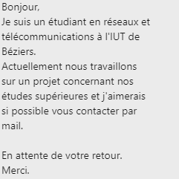

**Le mail que je devais envoyée après la connexion pour la prise de rendez-vous**

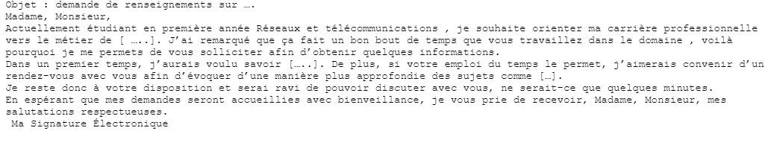

**Zimbra**

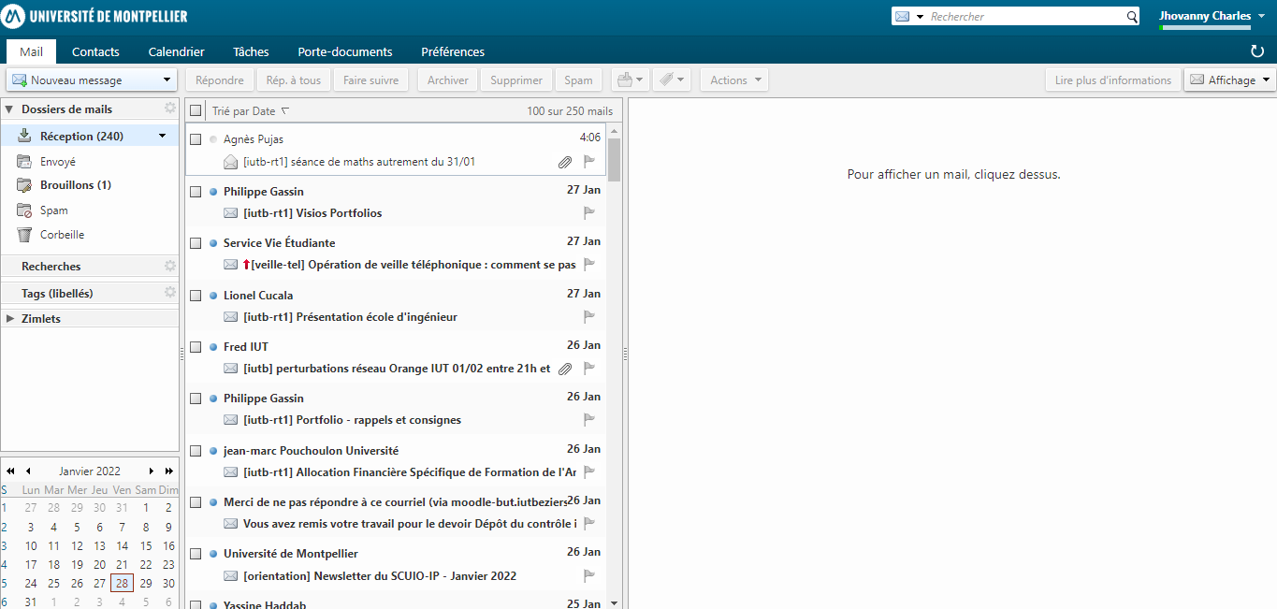

**Echange de mail avec un professeur**

